Урок 7
Тема: Производная сложной функций.
Цель: Доказать теорему о дифференцируемости сложной функции и показать учащимся как с помощью неё находить производные сложных функций.
План проведения урока:
1. Организационный момент (2 минуты).
2. Проверка домашнего задания. (10 минут).
3. Проверочная работа (5 минут).
4. Введение нового материала (10 минут).
5. Решение упражнений (15 минут).
6. Подведение итогов урока (2минуты)
7. Домашнее задание (1 минута).
Ход урока:
- Организационный момент.
Добиться дисциплины в классе. Проверить готовность учеников к уроку, мобилизовать внимание.
2. Проверка домашнего задания.
Учащиеся ставят себе самооценку за домашнее задание, а потом вместе с учителем обсуждают получившиеся результаты, учитель должен обратить внимание на то, что возможны разные варианты пар.
- Проверочная работа (на карточках, в двух вариантах)
Карточки с вариантами для проверочной работы в приложении к уроку 7
4. Введение нового материала
Учитель даёт задание ученикам: Найдите производную функции ${\left(2х^{2}+3х+7\right)}^{2}$. Учащиеся возводят в квадрат квадратный трехчлен, получают многочлен четвёртой степени, а потом вычисляют производную с помощью правил дифференцирования. Учитель сообщает, что производную этой функции, можно было, вычислить иным способом, как производную сложной функции.
Есть функция y=f(z), где . Функция, заданная формулой , называется сложной функцией.
Пример: функция 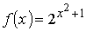- сложная
Есть функция дифференцируема в точке x, а функция f(z) дифференцируема в точке , то сложная функция тоже дифференцируема и справедлива теорема:
Теорема: Производную сложной функции можно найти по формуле: .
Доказательство:
Пусть x имеет приращение . Тогда имеет приращение Δz, а имеет приращение Δy.
Если , то 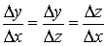.
Если Δx→ 0, то Δz→ 0 и
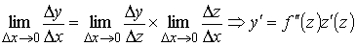, но т.к. , то
Задача. Найти производную функции 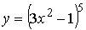.
Решение:
Пусть , тогда .
По теореме о производной сложной функции.
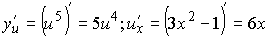
Тогда 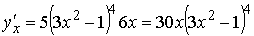
5. Решение упражнений
Найти производную функции:
1)
2)
3)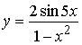
4) y=sin(x/2),
5) y=sin3(2x³),
6) ,
7) 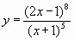,
8) .
6. Подведение итогов урока
Учитель задаёт вопросу классу:
Дать определение производной функции.
Назовите правила вычисления производных.
Какая функция является сложной?
Назовите формулу нахождения производной сложной функции
7. Домашнее задание.
Тренажёр № 3 (см. Приложение к уроку 7)
Приложение к уроку 7
Вариант 1
Установите соответствие между функцией, записанной в столбце А, ее схематическим графиком, изображенным в столбце Б ,производной функции в столбце В и графиком производной в столбце Г. Например: 1А-5Б-6В-7Г

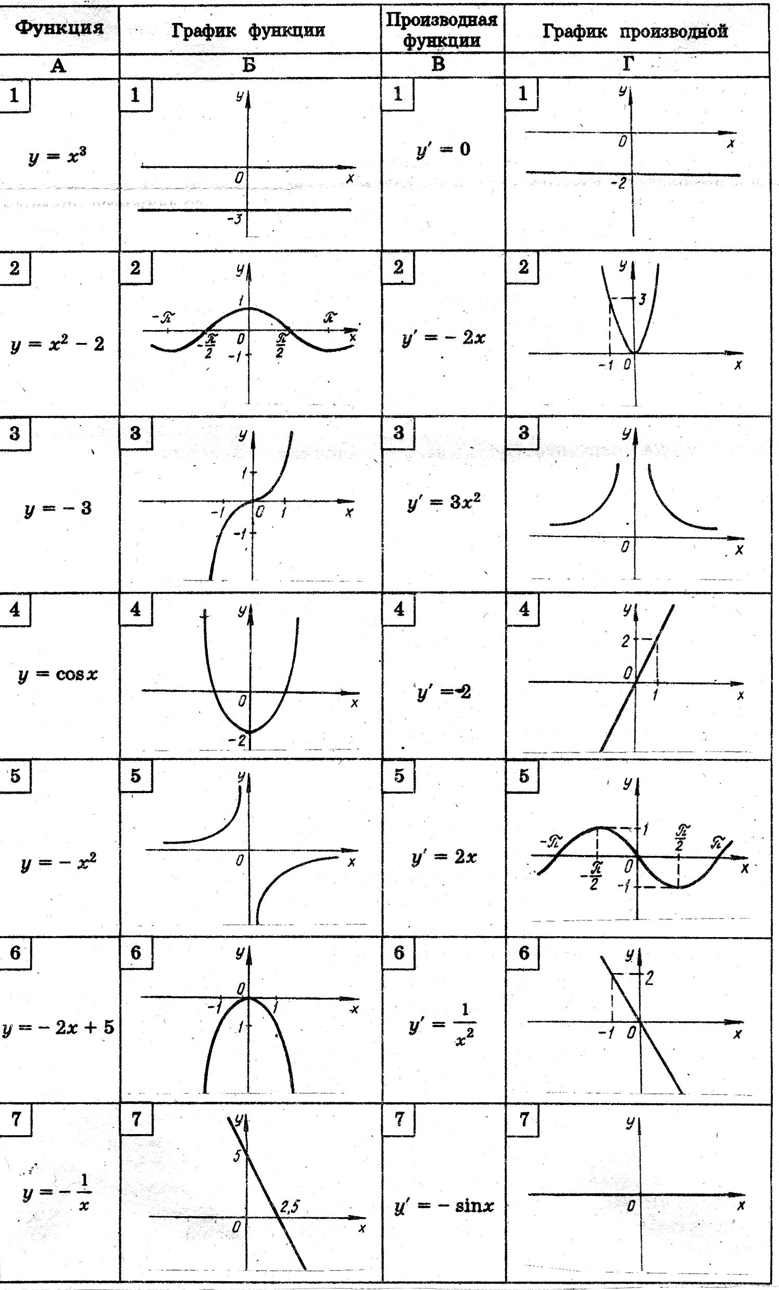

Вариант 2
Установите соответствие между функцией, записанной в столбце А, ее схематическим графиком, изображенным в столбце Б ,производной функции в столбце В и графиком производной в столбце Г. Например: 1А-5Б-6В-7Г

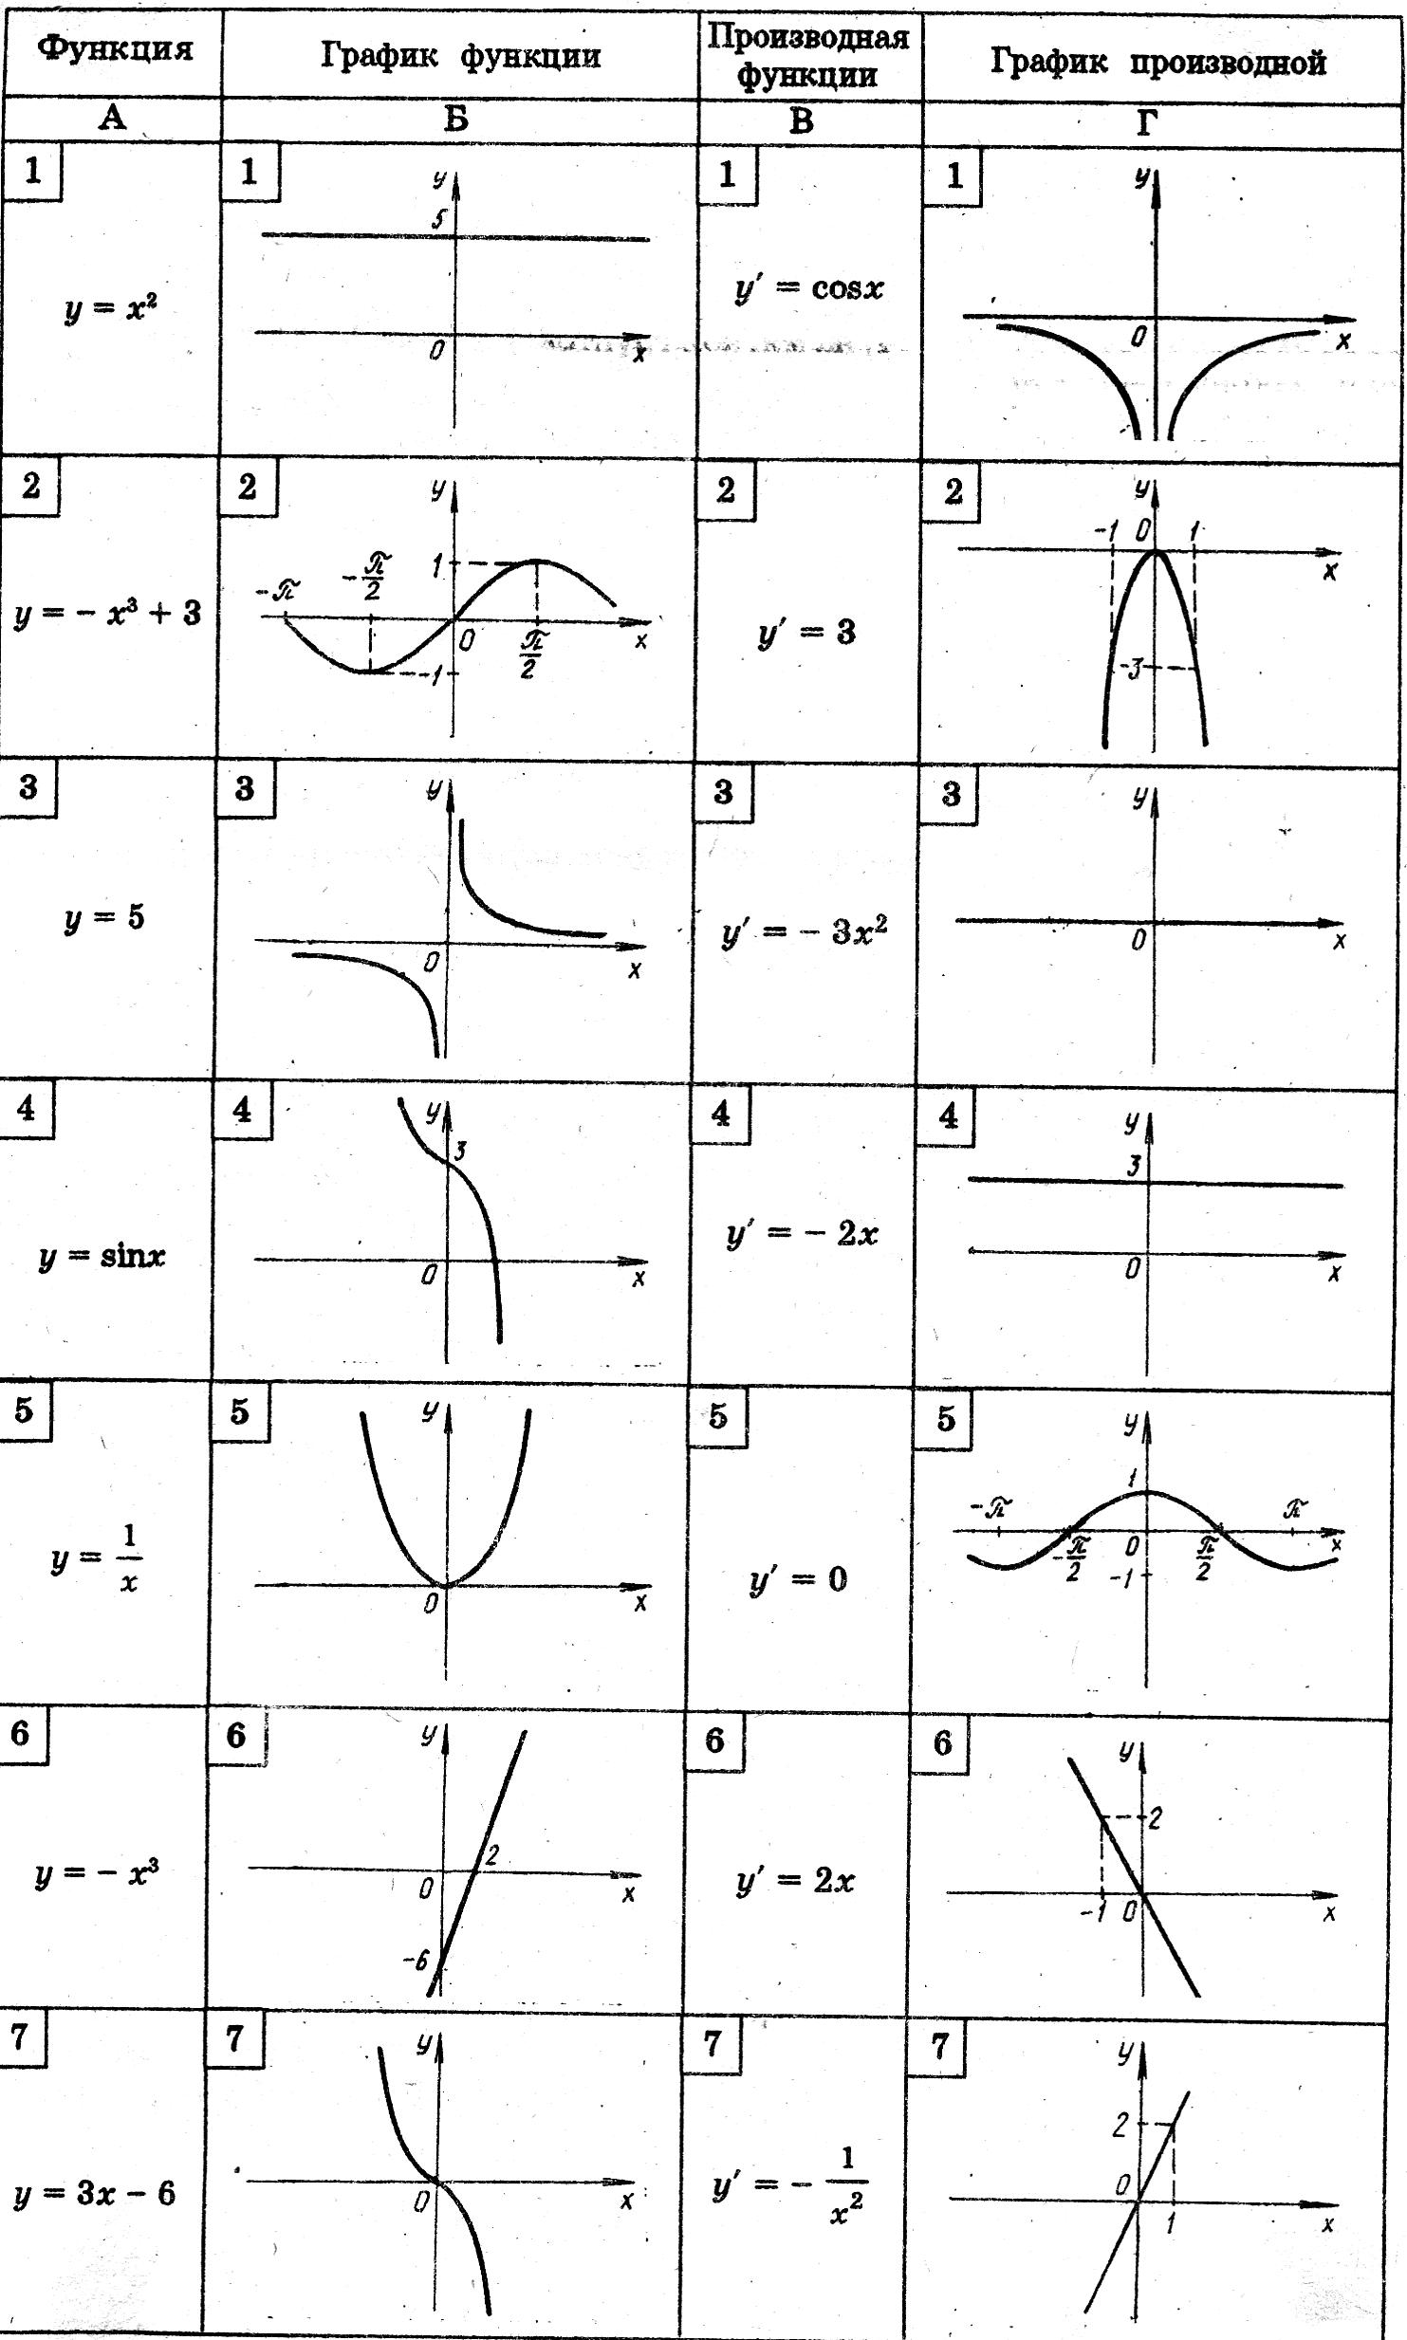

Тренажёр № 3 ПРОИЗВОДНАЯ СЛОЖНОЙ ФУНКЦИИ
Найдите производную функции:
